|  |  |  |
| --- | --- | --- |
| **COLEGIO PSICOPEDAGÓGICO EL ARTE DEL SABER**  **GUÍA DE TRABAJO** | | |
| **ASIGNATURA:**  **Ética Y C. Paz** | **PERIODO:**  **Cuarto** | **FECHA:**  **26 de Octubre del 2020** |

**TEMA** LA AUTOESTIMA

FECHA MAXIMA DE ENTREGA 30 OCTUBRE

**Lee en compañía de tus papas, si NO PUEDES entrar a video clase**

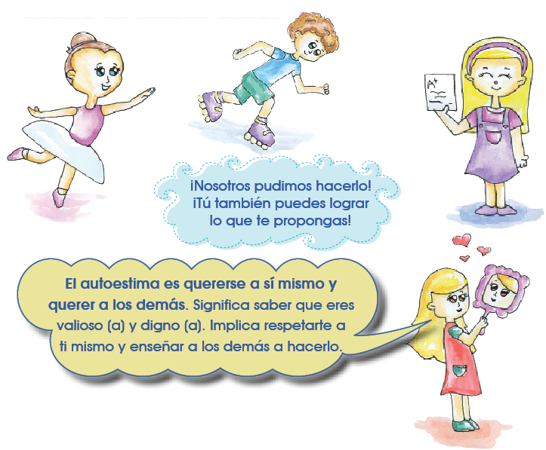

Ahora deberás junto a tus papitos leer el siguiente mensaje y colorearlo a tu gusto

“Tú eres único y maravilloso” ¡Recuérdalo!

Por medio de un mensaje fortalecer en los estudiantes su forma de pensar en su mismo y comprender la importancia de su aceptación como persona.

Lee con atención la guía y realiza la frase en tu cuaderno, léela en voz alta y decora a tu gusto

Una vez finalizada tu actividad recuerda enviarla por este medio